振动分析与故障诊断服务的注意事项
振动分析与故障诊断
振动分析是一种预测性维护方法，可以提前发现旋转机械中的问题，防止机器发生灾难性故障和高昂的维护成本。
汉吉龙测控的工程师可以识别
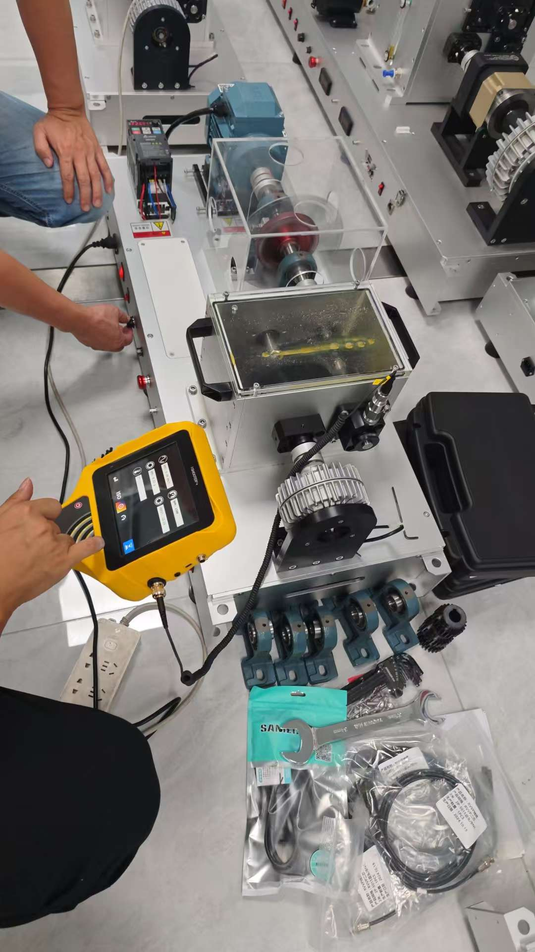
通过研究 FFT 频谱、时间波形和相位分析，我们可以识别下面提到的高振动的可能原因。
错位
转子不平衡
轴承缺陷
齿轮缺陷
共振与固有频率
机器软脚
湍流和空化
缺乏润滑识别
机械和结构松动
弯曲轴
偏心率
流体膜轴承不稳定性
皮带/滑轮问题
翘起的轴承
电机故障
我们为旋转机械提供以下服务：
现场振动数据收集与分析
年度状态监测合同
现场年度振动监测合同
涡轮机械振动分析和动平衡
慢速机械分析
VFD机器振动分析
风力涡轮机振动分析
临时连续振动监测
多级变速箱分析。
路由原因分析

